
CATÁLOGO PROFISSIONAL 2026
PANAMÁ COM SAN BLÁS 2026
07 dias / 06 noites • Cultura, natureza e experiências inesquecíveis

SAÍDA  Saídas Diárias | INÍCIO DO TOUR  RIO / SP / BH / POA

Rio de Janeiro | 10x US$ 540,80 à vista US$ 5.408,00
São Paulo | 10x US$ 541,70 à vista US$ 5.417,00

Modernidade, História e Experiências Inesquecíveis
━━━━━━━━━━━━━━━━━━━━━━━━━━━━━━━━
 | 
Um roteiro completo combinando a vibrante Cidade do Panamá com as paradisíacas ilhas de San Blás.
Com voos Copa Airlines, hospedagem, traslados, visitas, guia acompanhante em espanhol, ingressos e seguro viagem, este programa foi pensado para quem quer viajar com conforto, organização e tranquilidade.
07 dias / 06 noites  Programa ao completo 2026 | Panamá + San Blás  Cidade do Panamá e Arquipélago de San Blás
Copa Airlines  Tickets aéreos em classe econômica | Seguro de viagem  Affinity 35 incluído

Tudo organizado para você embarcar com tranquilidade
━━━━━━━━━━━━━━━━━━━━━━━━━━━━━━━━
✈️ Tickets aéreos  São Paulo/San Blás/Cidade do Panamá/San Blás/São Paulo em classe econômica, voando Copa Airlines | 🧾 Taxas de embarque  Taxas de embarque inclusas no programa
🤝 Assistência  Assistência em espanhol na chegada e saída nos aeroportos | 🚐 Traslados  Traslados de chegada e saída
🏨 Hospedagem  11 noites de hospedagem | 🍽️ Alimentação  Regime alimentar conforme itinerário
🗺️ Visitas  Cidade do Panamá e Arquipélago de San Blás | 👤 Guia acompanhante  Guia acompanhante em espanhol
🚌 Transporte  Veículos com ar condicionado | 🎟️ Ingressos  Ingressos conforme itinerário
🏛️ Taxas hoteleiras  Taxas hoteleiras na | 🧳 Bagagem  1 mala por passageiro
🛡️ Seguro viagem
Seguro de Viagem Affinity 35
Saídas Diárias em 2026
━━━━━━━━━━━━━━━━━━━━━━━━━━━━━━━━
Início do tour em RIO / SP / BH / POA
Saídas Diárias
RIO DE JANEIRO  10x US$ 540,80  À vista US$ 5.408,00 | SÃO PAULO  10x US$ 541,70  À vista US$ 5.417,00
Valores por passageiro conforme folder base. Consulte disponibilidade, condições e atualização no momento da reserva.
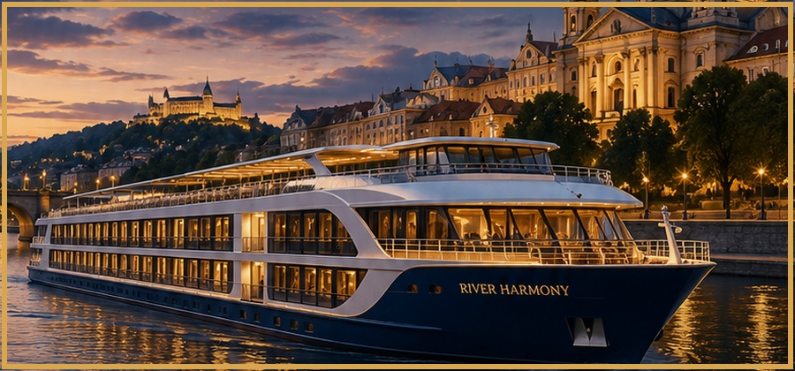
Cidade do Panamá e Arquipélago de San Blás
━━━━━━━━━━━━━━━━━━━━━━━━━━━━━━━━
Período | Destino/Etapa | Resumo
Dia 1 | RIO / SP / BH / POA / embarque internacional | Apresentação no aeroporto e início da viagem rumo ao Panamá.
Dia 2 | Chegada à Cidade do Panamá | Recepção e traslado ao hotel.
Dias 3 e 4 | Cidade do Panamá | Dias dedicados a visitas e experiências na cidade, conforme itinerário do operador.
Dia 5 | Cidade do Panamá / San Blás | Traslado e deslocamento para San Blás.
Dias 6 e 7 | San Blás | Dias livres para aproveitar as ilhas e o mar cristalino de San Blás.
Dia 7 | San Blás / Ankara | Traslado de retorno ao aeroporto e embarque.

Do luxo de Cidade do Panamá às paisagens da
━━━━━━━━━━━━━━━━━━━━━━━━━━━━━━━━
Cidade do Panamá futurista  Modernidade, Canal do Panamá, cultura e gastronomia vibrante. | San BlásArquipélago de San Blás  Ilhas cristalinas, povo Kuna e natureza intocada no Caribe.
Canal do Panamá  Uma das maravilhas da engenharia moderna e patrimônio mundial. |   Cultura Kuna  Povos indígenas, tradições únicas e artesanato mola nas ilhas de San Blás.

Roteiro completo, suporte e experiência
━━━━━━━━━━━━━━━━━━━━━━━━━━━━━━━━
Planejamento  Organização dos principais detalhes para uma viagem mais tranquila. | Experiência internacional  Roteiros desenhados para aproveitar diferentes culturas em uma única jornada.
Suporte ao viajante  Equipe preparada para orientar antes e durante a viagem. | Conforto no percurso  Transporte em veículos com ar condicionado e hospedagem conforme programa.
Segurança  Seguro viagem e assistência conforme descrito no programa. | Conteúdo editável  Este material foi montado em Word para facilitar atualizações de data, valores e informações.
FALE CONOSCO E DESCUBRA SEU PRÓXIMO DESTINO
www.tsvdestinosinternacionais.com
TSV Destinos Internacionais
Conectando pessoas ao mundo.

